**Дата: 16.04.2025 Клас: 3-Б Вчитель: Половинкина О.А.**

**Урок: фізична культура**

**Тема.**  **«Ахілес». Організаційні вправи. Різновиди ходьби та бігу. ЗРВ на місці. Стрибки ,,у кроці’’. Біг 25 м. Рухлива гра «Зайці в городі».**

**Завдання уроку**

1. Сприяти розвитку швидкості у бігу на 25 м.

2. Вправляти у стрибках «у кроці». file:///C:/Users/Школа/Downloads/14.04. 3-А. Фізкультура. Тема. «Ахілес». Організаційні вправи. Різновиди ходьби та бігу. ЗРВ на місці. Стрибки ,,у кроці’’. Біг 25 м. Рухлива гра «Зайці в городі»..docx

3. Сприяти розвитку спритності рухливою грою «Зайці в городі».

**Інвентар:** музичний програвач, свисток, секундомір.

**Сюжет уроку**

Ніхто зі ста тисяч воїнів, які прийшли під високі стіни Трої, не міг зрівнятися з ним силою, відвагою, спритністю, швидкістю, а  також прямотою характеру і  мужньою красою. У Ахілла було все, лише в одному доля відмовила йому — в щасті. Ахілл народився від шлюбу, нав’язаного його матері. Коли у неї народився син, вона занурила його у води Стіксу, підземної річки, тому все його тіло (за винятком п’яти, за яку вона тримала сина) покрилося невидимим панциром. Фетіда, його мати, натирала Ахілла амброзією і закаляла його над вогнем, щоб він став невразливим і безсмертним. Але одного разу її застав за цим заняттям батько Ахілла. Побачивши сина у вогні, він злякався, вирішив, що Фетіда хоче вбити Ахілла, тому кинувся на неї з мечем. Бідній жінці ніколи було пояснювати, вона ледве-ледве встигла сховатися в морських глибинах і більше вже до чоловіка не поверталася. Кинутому синові Пелей підшукав вихователя — кентавра Хірона, який годував його ведмежими мізками і смаженими левами. Такий режим харчування і виховання був корисний Ахіллові: десятирічним хлопчиком він убив голіруч дикого кабана і наздогнав на бігу оленя. Незабаром він навчився всього, що належало героєві того часу: поводитися як чоловік, володіти зброєю, лікувати рани. Дізнавшись, що ахійські царі готуються до  війни з  Троєю, мати Ахілла сховала його на острові Скірос у царя Лікомеда, де йому довелося жити в жіночому одязі серед царських дочок. Але цар Агамемнон за допомогою віщуна дізнався про його місцеперебування і послав за ним своїх воїнів Одіссея і Діомеда. Переодягнувшись купцями, вони проникли до палацу і розклали перед царськими дочками свій товар. Поміж дорогих тканин, коштовностей та інших виробів, до яких жінки споконвіку виявляють інтерес, немов випадково опинився меч. Коли за умовним знаком військо Одіссея і Діомеда видало войовничий клич і задзвеніло зброю, всі дівчата перелякано розбіглися. Лише одна рука потягнулася до меча. Так Ахілл виказав себе і без довгих умовлянь пообіцяв долучитися до Ахейського війська. Дев’ять років боровся він під Троєю, підкорив двадцять три міста, лякав троянців однією своєю появою. Усі ахейці, від вождів до останнього рядового воїна, бачили в ньому самого відважного, вправного і щасливого воїна. Після однієї зі  своїх перемог Ахілл вирішив увірватися в  місто крізь Скейські ворота, але йому завадив бог Аполлон. Ахілл велів йому піти з дороги, погрожуючи пронизати його своїм списом. Аполлон підкорився, але тільки для того, аби негайно помститися за цю образу. Піднявшись на міську стіну, він наказав Парису послати стрілу в  Ахілла. Паріс охоче підкорився, а  стріла, політ якої спрямував Аполлон, влучила в п’яту Ахілла, не захищену обладунками..

**ХІД УРОКУ**

**І. ПІДГОТОВЧА ЧАСТИНА (12—15 хв)**

**1.Правила техніки безпеки під час занять спортом в домашніх умовах.**

[**https://www.youtube.com/watch?v=wmsgMg-Mw**](https://www.youtube.com/watch?v=wmsgMg-Mw)

**2.Шикування у шеренгу. Привітання. Організаційні вправи.**

**3. Різновиди ходьби та бігу:** [**https://www.youtube.com/watch?v=9qMvNhH07TA**](https://www.youtube.com/watch?v=9qMvNhH07TA)

* ходьба (10 с);
* ходьба на носках, руки вгору (15 с);
* ходьба звичайна (10 с);
* ходьба на п’ятах, руки за спиною (15 с);
* ходьба звичайна (10 с);
* ходьба зі зміною темпу (25 с);
* ходьба перекатом з п’яти на носок (15 с);
* ходьба звичайна (10 с);
* ходьба дрібними та широкими кроками (45 с);
* ходьба звичайна (10 с);
* біг у середньому темпі (1 хв);
* біг на прямих ногах, ноги вперед (15 с);
* ходьба звичайна (10 с).

Перешикування на 1—2 (1—3) (для утворення двох (трьох) шеренг).

**4. Комплекс ЗРВ на місці** [**https://www.youtube.com/watch?v=loPkREau0oE**](https://www.youtube.com/watch?v=loPkREau0oE)

1. В. п. — стійка ноги нарізно. 1—2 — нахил голови праворуч; 3—4 — нахил голови ліворуч.

**ОМВ.** Повторити 8 р. Темп виконання середній.

1. В. п. — стійка ноги нарізно. 1—2 — руки зігнуті перед грудьми; 3—4 — поворот тулуба ліворуч, руки в сторону. 1—2 — руки розвести в сторони; 3—4 — поворот тулуба праворуч, руки розвести в сторони.

**ОМВ.** Повторити 8 р. Тулуб тримати прямо. Стежити за амплітудою повороту.

1. В. п. — стійка ноги нарізно. 1 — дотягнутись коліном правої ноги до ліктя лівої руки; 2 — в. п.; 3 — дотягнутися коліном лівої ноги до ліктя правої руки

**ОМВ.** Чітке виконання.

**4.** В. п. — стійка ноги нарізно. 1—2 — поворот тулуба ліворуч; 3—4 — поворот тулуба праворуч.

**5.** В. п. — стійка ноги нарізно. 1 — мах лівою, оплеск під коліном; 2 — в. п., руки в сторони; 3 — мах правою, оплеск під коліном; 4 — в. п., руки в сторони.

**6.** В. п. — присід, руки на коліна. 1—4 — стрибки з поворотами праворуч у присіді; 5—8 — стрибки з поворотами ліворуч у присіді

**ІІ. ОСНОВНА ЧАСТИНА (17—20 хв)**

1. **Розвиток швидкості: біг на 25 м** [**https://www.youtube.com/watch?v=XKUOhEbchI4**](https://www.youtube.com/watch?v=XKUOhEbchI4)

**ОМВ.** Забігами по 2 учні. Високий старт. Максимальна швидкість.

1. **Стрибки «у кроці»**

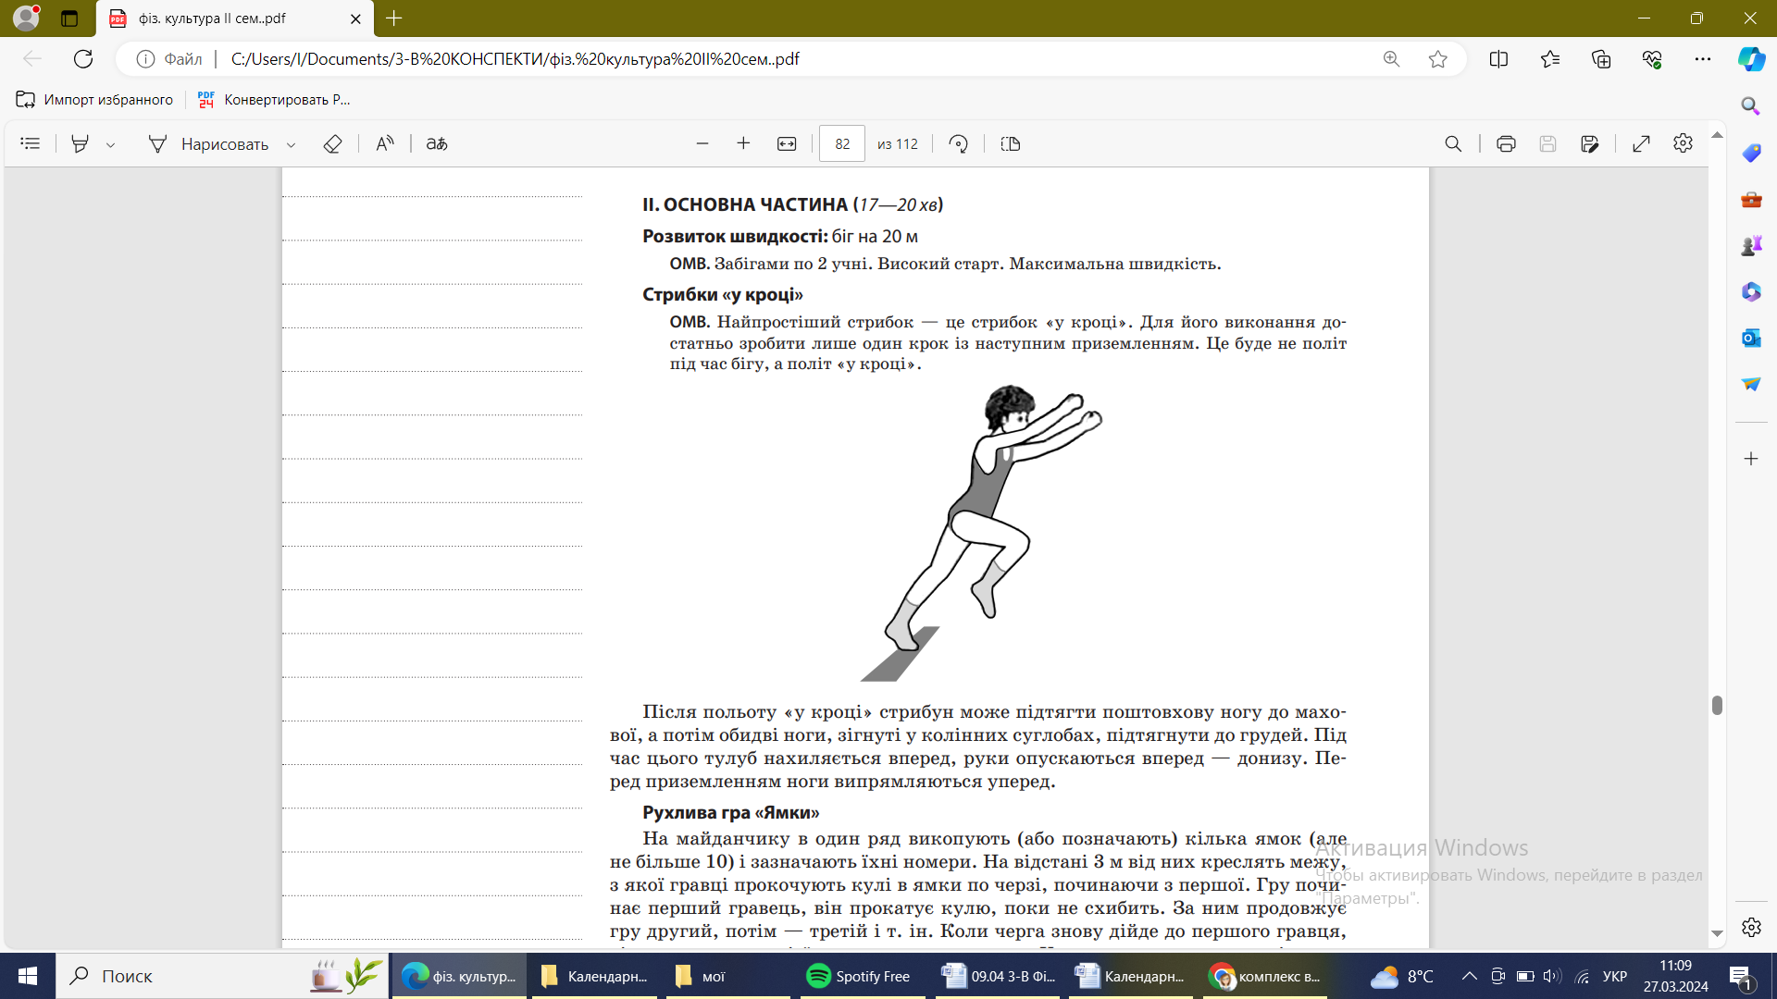 **ОМВ.** Найпростіший стрибок — це стрибок «у кроці». Для його виконання достатньо зробити лише один крок із наступним приземленням. Це буде не політ під час бігу, а політ «у кроці»

Після польоту «у кроці» стрибун може підтягти поштовхову ногу до махової, а потім обидві ноги, зігнуті у колінних суглобах, підтягнути до грудей. Під час цього тулуб нахиляється вперед, руки опускаються вперед — донизу. Перед приземленням ноги випрямляються уперед.

1. **Рухлива гра «Зайці в городі»**

Креслять два кола на відстані 3—4 м. Внутрішнє коло — «город», на якому знаходиться «сторож». Решта гравців — «зайці» — перебувають між колами. Вони стрибають у «город» і вистрибують назад. «Сторож» несподівано починає ловити «зайців». Наздоганяти їх він може до зовнішнього кола. Коли спіймано 3—4 «зайці», обирають нового «сторожа».

**ОМВ.** Переміщатися стрибками на обох ногах або на одній нозі

**ІІІ. ЗАКЛЮЧНА ЧАСТИНА (3—5 хв)**

1. **Гра «Жива скульптура»**

Грають кілька команд по 5—7 гравців. Починає перша команда. Один із гравців — «скульптор», будує з інших гравців своєї команди живу композицію. Це може бути «полювання лисиці», або «годування куркою курчат», або «зграйка риб» тощо. Гравці команди-суперниці відгадують композицію. Потім команди міняються ролями. Ведучий коментує, чия композиція була найбільш вдалою і визначає переможців. Можливий варіант, коли ведучий сам дає «скульптору» (тему) майбутньої композиції. ОМВ. Скульптура може бути «динамічною», тобто гравці можуть робити окремі рухи та відтворювати необхідні звуки, але сходити зі своїх місць їм заборонено. Шикування в шеренгу. Організаційні вправи

**2. Руханка «Раз, два, три»** [**https://www.youtube.com/watch?v=CqOr8xqBiK4**](https://www.youtube.com/watch?v=CqOr8xqBiK4)

**3. Шикування в шеренгу. Організаційні вправи.**

**4. Підбиття підсумків уроку**

